

***№ 3(434) от 10 февраля 2021 года.***

Информационный бюллетень Танзыбейского сельсовета Ермаковского района Красноярского края Выпускается с 2007 года.

Редактор: Самсонова Н.А.

Издатель и распространитель издания: Администрация Танзыбейского сельсовета.

Тираж:100 экз., периодичность не менее 1раз в месяц.

18 марта в 15-00

***Администрация Танзыбейского сельсовета***

***и Танзыбейский сельский Совет депутатов***

***поздравляет всех мужчин с наступающим Днём защитника Отечества! Пусть каждый день будет успешным, каждый поступок — достойным, каждая идея — отличной, каждое слово — твёрдым, а каждое действие — уверенным. Желаем быть здоровыми, любимыми и непобедимыми!***

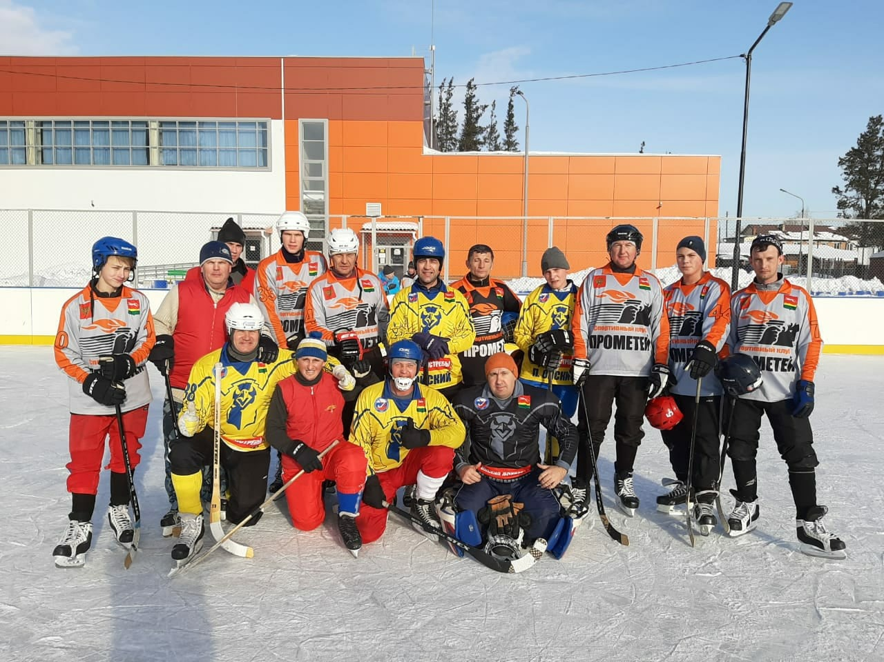**НОВОСТИ СПОРТА**

6 февраля на катке ФСК «Саяны» с.Ермаковское состоялся турнир по мини-хоккею с мячом среди мужских команд. Сборная команда п.Танзыбей в составе: Игнатюк Д.Н. – нападающий, Бабкин О.О. – защитник, Самсонов Е.Г. – голкипер, Штейнберг Е.Н. – защитник, Бирюков Дмитрий - нападающий, Зубков Дмитрий – нападающий, Белый Василий - защитник заняла второе место. После долгого перерыва из-за пандемии, спортивный сезон начат неплохо. Пожелаем СК «Прометей» новых, ярких побед.

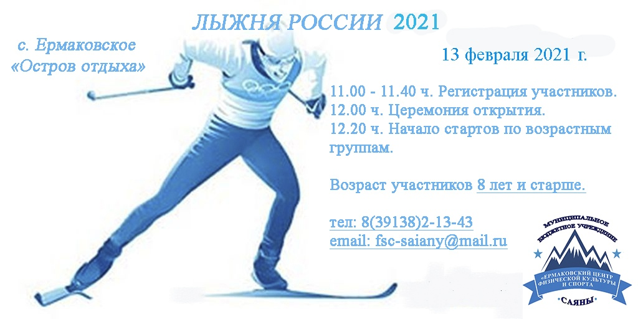

 **НОВОСТИ КУЛЬТУРЫ**

***21 февраля 2021 года в 15-00 часов***

***в честь празднования Дня защитника Отечества***

***Танзыбейский Дом культуры***

***приглашает на концертную программу***

***«Славься, Отечество».***

**(Вход строго в масках)**

**23 февраля 2021 года в социальных сетях «Одноклассники» и «Вконтакте» будет размещен сольный концерт ВИА «Феникс».**

**Администрация Танзыбейского сельсовета информирует:**

* В связи с выпадением большого количества осадков этой зимой, пожалуйста, обратите внимание на крыши своих строений.
* В администрацию Танзыбейского сельсовета постоянно поступают жалобы на свободно бегающих собак. Огромная просьба содержать своих питомцев на привязи (в вольере) во избежание неприятных ситуаций.

**Уважаемые налогоплательщики Танзыбейского сельсовета!**

Если вы не получили извещения на оплату имущественных налогов (земля, транспорт, строения) и неуверенны в оплате своих налогов за 2019 год, можно проверить задолженность через сбербанк онлайн по ИНН, в личном кабинете на портале «Государственные услуги» или обратиться за помощью в администрацию сельсовета по телефону: 8(391-38)29-4-35.

**Уважаемые арендаторы земельных участков!**

В связи с изменениями кадастровой стоимости земельных участков с 1 января 2021 изменятся и суммы арендной платы. Также с января 2021 года изменились платежные реквизиты. Извещения на оплату будут рассылаться с 10 апреля 2021 года. По возникающим вопросам можно обратиться в администрацию сельсовета по телефону: 8(391-38)29-4-35.

При отключении электричества

звоните на телефон диспетчерской РЭС. Тел.: 8(39138)2-11-42

**ПЕЧНАЯ ЗОЛА**

С начала 2021 года на территории Ермаковского района наблюдается резкое ухудшение оперативной обстановки с пожарами. Зарегистрировано 8 пожаров, при которых погиб один человек. За аналогичный период 2020 года произошло 2 пожара, гибели не допущено. Анализ пожаров показывает, что большая их часть произошла в частном секторе, в большинстве случаев причиной пожаров стало нарушение требований пожарной безопасности при эксплуатации печного отопления.

Источником возгорания может стать зола, которую жители высыпают вплотную к дому, хозяйственным постройкам, не задумываясь, к чему это может привести.

Сажа – это не зола, а недогоревшее топливо, способное гореть и даже резко воспламеняться (вспышкой). Золу и шлак необходимо выгребать из топок, поливать водой и затем удалять в специально отведенное для них безопасное место. Согласно правилам противопожарного режима в РФ, зола и шлак, выгребаемые из топок, должны быть залиты водой и удалены в специально отведенное для них место. Собственникам имущества, лицам, уполномоченным владеть, пользоваться или распоряжаться имуществом следует соблюдать требования пожарной безопасности. Помните, лучше предостеречь себя от беды, чем пожинать последствия пожара.

**Заместитель начальника ОНД и ПР по Шушенскому и Ермаковскому району**

**УНД и ПР ГУ МЧС России по Красноярскому краю**

**капитан внутренней службы Е.Н. Хлопина**